**Nouveau dans le Hettich Forum et sur le site Web   
« roominspirations » :**

**Des idées pour des concepts de meubles réussis**

**Lors du salon interzum 2023, Hettich a présenté ses toutes dernières innovations à un public professionnel international. Maintenant, il est possible de découvrir encore plus de produits phares et de solutions chez le fabricant. L’espace showroom du Forum Hettich à Kirchlengern a été actualisé avec les nouveaux produits, il regroupe divers univers thématiques concernant la vie et le travail.**

**Le site Web « roominspirations » de Hettich présente donc une exposition virtuelle complète : on y trouve des filtres de recherche clairs et on peut se laisser inspirer de manière ciblée par de nouveaux concepts caractérisant les divers espaces de vie.**

Hettich apporte des réponses sur la manière dont les mégatendances que sont l’urbanisation, New Work et l’individualisation modifient notre habitat et notre vie. En plus, Hettich fournit tout ce dont le secteur a besoin, maintenant, pour des concepts de meubles innovants et porteurs d’avenir. On trouvera maintenant toutes les pièces d’exposition du salon interzum 2023 ainsi que d’autres concepts passionnants intégrés dans différents univers de meubles et d’appartement à thème sur le nouveau site Web « roominspirations ».

Les inspirations sur „ roominspirations » sont variées : de nouvelles applications produits, des idées de meubles attrayantes ainsi que des solutions d’espace et d’aménagement pour les exigences les plus diverses. Dans le haut de gamme, les meubles qui surprennent par leur design exclusif et leurs performances inattendues sont très demandés. Mais, Hettich montre également comment il est possible de vivre sur une petite surface sans renoncer à son confort grâce à des concepts de meubles multifonctionnels. Les idées de meubles créatives comprennent même un bureau à domicile et sont un plus pour l’équilibre entre vie professionnelle et vie privée. Quiconque effectue une recherche ciblée dans les catégories cuisines, salons, salles de bains, chambres à coucher, arrière-cuisines, penderies, escaliers, cuisines d’extérieur, boutiques et New Work sur le site Web „ roominspirations » accède rapidement aux solutions de meuble adaptées.

Non seulement il est possible de découvrir ces designs de meubles en ligne et en 3D mais, vous avez également la possibilité de reproduire un grand nombre d’entre eux : Hettich propose sur le site Web „ roominspirations » les données de DAO, les informations sur la mise en œuvre et les photos à télécharger gratuitement. Ce site invite à perfectionner les idées de Hettich pour des fabrications de meubles personnalisées.

<https://roominspirations.hettich.com>

Vous pouvez télécharger les ressources photographiques suivantes sur **www.hettich.com, menu :« Presse »**

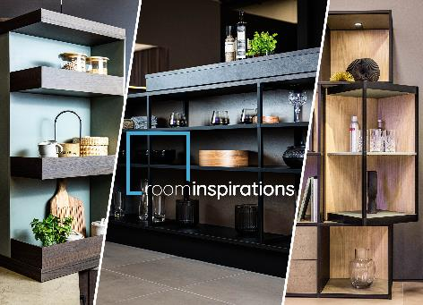

**202023_a**

Le nouveau site Web „ roominspirations » de Hettich : dans le cadre d’une exposition virtuelle complète, on plonge dans les univers thématiques et on peut se laisser inspirer de manière ciblée grâce au filtre par de nouveaux concepts caractérisant les divers espaces de vie. Photo : Hettich

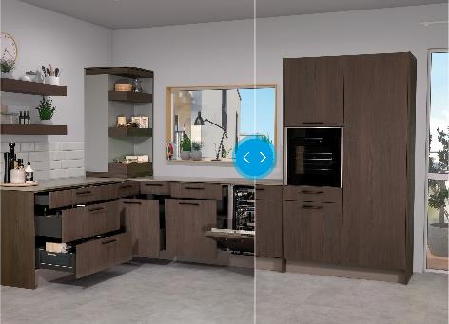

**202023_b**

„ roominspirations » de Hettich l’illustre parfaitement : grâce à une comparaison photographique, on peut découvrir à l’aide du curseur, les solutions de meubles lorsqu’ils sont ouverts et fermés. Photo : Hettich

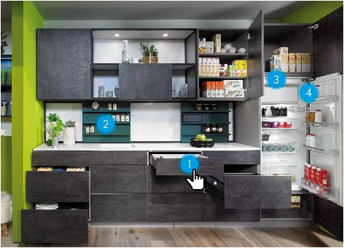

**202023_c**

Sur le site Web „ roominspirations », les produits Hettich sont accessibles seulement grâce à un clic de souris : avec un simple clic sur les « Hotspots » des solutions de meubles, vous obtenez des informations supplémentaires sur les produits Hettich présentés, y compris vidéos, instructions, liens et bien plus encore. Photo : Hettich

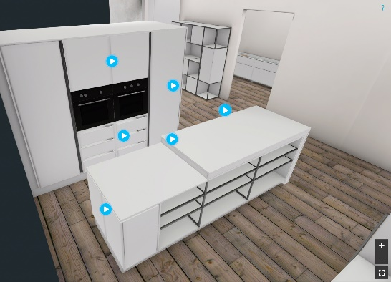

**202023_d**

„ roominspirations » de Hettich vous invite à entreprendre un circuit de découverte en 3D : ici, on peut découvrir les solutions de meubles à partir de différentes perspectives en 3D et s’enthousiasmer par les animations et les différentes perspectives de caméra. Photo : Hettich

À propos de Hettich

La société Hettich a été fondée en 1888 et est aujourd’hui l’un des plus grands et des plus connus fabricants de ferrures pour meuble au monde. Le siège social de l’entreprise familiale est situé à Kirchlengern au cœur du pôle de compétitivité de l’industrie du meuble en Westphalie-de-l’Est. Environ 8000 collaboratrices et collaborateurs travaillent tous ensemble dans près de 80 pays pour fournir des solutions d’avenir pour le secteur. Avec sa devise « It’s all in Hettich », la marque Hettich offre une vaste gamme de services qui s’oriente systématiquement vers les besoins des clients du monde entier. Une gestion durable du commerce a toujours été une priorité absolue chez Hettich sans nullement négliger les aspects sociaux, sociétaux et écologique. [www.hettich.com](http://www.hettich.com)